JUDUL ARTIKEL DENGAN HURUF KAPITAL FONT TIME NEW ROWMAN 12 PT (MAKSIMAL 15 KATA)

Penulis Pertama¹, Penulis Kedua², Penulis Ketiga³
^{1,2,3}Prodi Penulis Universitas
Email : emailpenulispertama ¹ , emailpenuliskedua² , emailpenulisketiga³

Received : bulan tahun; Accepted : bulan tahun

Abstrak
Abstrak bagian ini ditulis dalam bahasa indonesia, tidak lebih dari 250 kata. Bagian Abstrak harus memuat inti permasalahan yang akan dikemukakan yang berisi tujuan penelitian, metode penelitian, ringkasan hasil penelitian, dan simpulan. Abstrak ditulis 1 spasi dengan ukuran font 10pt. Abstrak ditulis dalam satu paragraf saja dengan format satu kolom. Abstrak sebaiknya ditulis singkat, padat, dan jelas, namun menggambarkan isi artikel. (10pt)

Kata Kunci: Kata kunci 1; kata kunci2; urutkan berdasarkan abjad. (10pt)

Abstract
Abstract are wrtitten in English, Abstrak dibagian ini ditulis dalam bahasa inggris, tidak lebih dari 250 kata. Bagian Abstrak harus memuat inti permasalahan yang akan dikemukakan yang berisi tujuan penelitian, metode penelitian, ringkasa hasil penelitian, dan simpulan. Abstrak ditulis 1 spasi dengan ukuran font 10pt. Abstrak ditulis dalam satu paragraf saja dengan format satu kolom. Abstrak sebaiknya ditulis singkat, padat, dan jelas, namun menggambarkan isi artikel. (10pt)

Keywords: Keyword1; keyword1; sort a-z.(10pt)

- Pendahuluan (12pt,10%)
Pendahuluan berisi mengenai state of the art (kajian review literatur singkat), gap analysis, permasalahan dan/atau hipotesis (jika ada), solusi, dan tujuan penelitian. Rujukan yang digunakan ditulis menggunakan nama belakang penulis dan tahun terbitan (Reni, 2019). Pendahulan mempunyai porsi 10 % dari artikel. Jumlah halaman maksimum 13. Setiap paragraf spasinya 1,15.

Satu paragraf berisi hanya satu gagasan. Setiap paragraf minimal dua kalimat. Kata yang menggunakan bahasa inggris ditulis miring. Ejaan harus baku sesuai pedoman umum ejaan bahasa Indonesia.
Urutan yang harus ditulis dalam pendahuluan adalah sebagai berikut.
State of the art (kajian review literatur singkat) penelitian-penelitian sebelumnya (yang mirip) untuk menjustifikasi novelty (kebaruan) artikel ini (harus ada rujukan ke jurnal 10 tahun terakhir);
Gap analysis atau Pernyataan kesenjangan (orisinalitas) atau kebaruan (novelty) penelitian ini dengan penelitian-penelitian sebelumnya yang relevan (mirip) atu berdasarkan state of the art.
Uraikan Permasalahan berdasarkan fakta dan/atau hipotesis (jika ada).
Solusi atau cara pendekatan untuk menyelesaikan masalah tesebut.
Hasil yang diharapkan atau tujuan penelitian dalam artikel ini.

- Metode Penelitian (15%)
Metode penelitian berisi tentang metode yang digunakan dalam penelitian. Tahapan penelitian dijelaskan secara operasional bukan menjelaskan definisi.
Metode penelitian terdiri dari jenis penelitian dan pendekatan penelitian, rancangan/tahapan penelitian, subjek, lokasi, rancangan percobaan/ desain yang digunakan dalam penelitian, teknik pengambilan sampel, variabel yang akan diukur, Instrumen penelitian, teknik pengumpulan data, teknik analisis data. (Sesuaikan dengan jenis penelitiannya. Jika penelitiannya kualitatif, sebaiknya menggunakan triangulasi data)

- Pembahasan (70%)
Pembahasan berisi tentang hasil penelitian dan pembahasan. Jika penelitian R&D maka perlu ditampilkan produk akhir. Hasil penelitian dan pembahasan tidak dipisahkan.
Hasil penelitian dapat disajikan dengan dukungan tabel, grafik atau gambar sesuai kebutuhan, untuk memperjelas penyajian hasil secara verbal. Pada pembahasan terlihat adanya kaitan antara hasil yang diperoleh dan konsep dasar atau hipotesis.
Keterangan gambar/grafik diletakkan di bawah gambar/grafik tersebut, sedangkan judul tabel diletakkan di atasnya. Jika tabel berukuran lebar maka layout dibuat 1 kolom (Tabel 2), jika ukuran tabel kecil layout boleh dibuat dalam 2 kolom (Tabel 1). Lihat contoh pada Tabel 1 dan Tabel 2.

Tabel 1. Keterangan Tabel Ditulis Letak Center
No | Nama | A
 |  | Nilai
1 | Aa bb cc | 1,2
2 | Aa bb cc | 1,3
3 | Aa bb cc | 1,4

Ukuran font di dalam tabel 12pt, namun boleh kurang dari 12pt jika ukuran tabel tidak mencukupi. Setiap tabel dan gambar harus ada kalimat yang merujuk pada tabel atau gambar tersebut. Misalnya, hasil penelitian disajikan pada Tabel 1. Diagram rata-rata disajikan pada Gambar 1. Contoh lain: Simulasi hasil penelitian ini diilustrasikan pada Gambar 1. Hasil uji statistic diperoleh Sig < 0.0 (Tabel 1), sehingga H₀ ditolak.
Jangan sampai ada gambar atau tabel yang double atau tumpang tindih, misalnya suatu data disajikan dalam bentuk tabel maupun gambar, harus pilih salah satu.

Tabel 2. Keterangan tabel ditulis letak center, apabila nama tabel lebih dari 1 baris maka ditulis seperti ini

No | Nama | Nama kolom atas
 |  | Nilai 1 (m) | Nilai 2 (%) | Rata-rata | Total
1 | Aa bb cc | 1,2 | 80,5 | 123,45 | 987,65
2 | Aa bb cc | 1,3 | 90,5 | 123,45 | 987,65
3 | Aa bb cc | 1,4 | 95,9 | 123,45 | 987,65

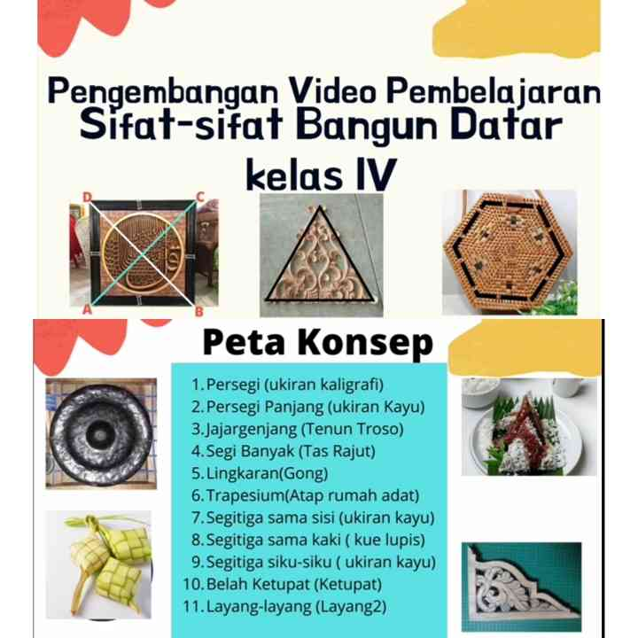
Gambar 1. Nama gambar ditulis rata tengah (center) apabila nama gambar lebih dari 1 baris maka ditulis seperti ini.

Setelah hasil penelitian disajikan dapat dituliskan bagian pembahasan yang mengupas keterkaitan hasil dengan hipotesis. Kemudian bandingkan hasil penelitian dengan penelitian yang relevan, apakah ada kesesuaian atau pertentangan dengan hasil penelitian sebelumnya.
Jelaskan implikasi hasil penelitian baik teoretis maupun penerapan.

- Kesimpulan (5%)
Kesimpulan merupakan jawaban dari rumusan masalah atau tujuan penelitan atau temuan penelitian. kesimpulan dituliskan dalam bentuk paragraf bukan item list/numbering. Jika terpaksa ada item list/numbering, tetap dalam bentuk paragraph.

Daftar Pustaka
Daftar pustaka berisi rujukan yang dikutip dalam artikel. Setiap rujukan di dalam artikel harus ada dalam daftar pustaka. Daftar Pustaka harus berisi pustaka-pustaka acuan yang berasal dari sumber primer (jurnal penelitian, prosiding, buku hasil penelitian, skripsi/thesis/disertasi) dan berjumlah lebih dari 80% dari keseluruhan daftar pustaka, diterbitkan 10 (sepuluh) tahun terakhir. Setiap artikel paling tidak berisi 15 (lima belas) daftar pustaka acuan. Spasi referensi 1. Referensi sebaiknya berasal dari sumber primer nasional atau internasional.

Penulisan Daftar Pustaka menggunakan American Psychological Association (APA) style dan daftar pustaka dapat menggunakan aplikasi manajemen referensi seperti Mendeley, Zotero, EndNote, dsb.

Contoh :
Buku tanpa penulis
The complete encyclopaedia of garden flowers. (2003). Auckland, New Zealand: Bateman.

Book with one author
Jones, R. (2007). Nursing leadership and management: Theories,process and practice. Philadelphia, PA: F. A. Davis.

Book with two authors
Claiborne, L., & Drewery, W. (2010). Human development: Family,
place, culture. North Ryde, Australia: McGraw-Hill.
Book with three to five authors
Hubbard, J., Thomas, C., & Varnham, S. (2010). Principles of law for
New Zealand business students (4th ed.). Auckland, New
Zealand: Pearson.

Book with six or more authors / editors (see also Journal article with six or more authors)
Mezey, M. D., Cassel, C. K., Bottrell, M. M., Hyer, K., Howe, J. L., &
Fulmer, T. T. (Eds.). (2002). Ethical patient care: A casebook for geriatric health care teams. Baltimore, MD: Johns Hopkins
University Press.

Book or report by a corporate author (e.g. an organisation, association or Government Department)
University of Otago. (1986). Today’s food, tomorrow’s health. Dunedin, New Zealand: Author.

Book chapter in an edited work
Hales, M. (2012). Community health nursing. In A. Berman, S. Snyder, T. Levett-Jones, T. Dwyer, M. Hales, N. Harvey, ...D. Stanley (Eds.), Kozier and Erb's fundamentals of nursing (2nd Australian ed., Vol. 1, pp. 127-141). Frenchs Forest, Australia: Pearson.

Book with a digital object identifier (doi)
Kay, G. N. (1999). Fiber optics in architectural lighting: Methods, design,and applications. doi:10.1036/0070349320

Book with no doi retrieved from an online database (see APA FAQs for more information)
Fox, W. (2006). Theory of general ethics: Human relationships, nature,and the built environment. Retrieved from ebrary database.
Or
Gulanick, M., & Myers, J. L. (2014). Nursing care plans: Diagnoses,
interventions, and outcomes (8th ed.). Retrieved from EBL
database
Dictionary definitions - author or editor
Simpson, J. (Ed.). (2012). Practice. In Oxford English
dictionary. Retrieved from
http://www.oed.com/view/Entry/14922

Online encyclopedias – author or editor
Easton, B. (2012). Economic history: Boom and bust, 1870-1895. In Te Ara: The encyclopedia of New Zealand. Retrieved April 15,
2015 from http://www.teara.govt.nz/en/economic-history/page-5

Webpage
Statistics New Zealand. (2014). New Zealand in profile 2014. Retrieved from http://www.stats.govt.nz

Webpage (no date)
Department of Conservation. (n.d.). New Zealand’s marine
environment. Retrieved June 17, 2014 from
http://www.doc.govt.nz/conservation/marine-and-coastal/new-
zealands-marine-environment/

Conference paper in published proceedings online\
Flintoff, V., & Flanagan, P. (2010, April). The ‘ménage à trois’
complexity of external supervision. In L. Beddoe & A. Davies
(Eds.), Common threads, different patterns: Supervision
Conference 2010, Auckland, New Zealand: Proceedings, (pp. 8-17). Retrieved from
https://cdn.auckland.ac.nz/assets/education/about/schools/chsswk/docs/2010-Supervision-Conference-Proceedings.pdf

Journal or serial article (print version)
Millard, S. K., Nicholas, A., & Cook, F. M. (2008). Is parent-child
interaction effective in reducing suffering? Journal of Speech,
Language & Hearing Research, 51(3), 636-650.

Journal or serial article with six or more authors (See also Book with six authors/editors)
Gilbert, D. G., McClernon, J. F., Rabinovich, N. E., Sugai, C., Plath, L.C., Asgaard, G., ...Botros, N. (2004). Effects of quitting
smoking on EEG activation and attention last for more than 31
days and are more severe with stress, dependence, DRD2 A1
allele, and depressive traits. Nicotine and Tobacco Research,
6, 249-267. doi:10.1080/1462220041001676305

Journal or serial article with a doi
Stulz, J. (2006). Integrating exposure therapy and analytic therapy in
trauma treatment. American Journal of Orthopsychiatry, 76(4),
482-488. http://dx.doi.org/10.1037/0002-9432.76.4.482

Journal or serial article from a library database
Bumpus, M. A., & Burton, G. (2008). Chapters in the life of an
entrepreneur: A case study. Journal of Education for Business,
83(5), 302-308. Retrieved from ABI Inform database.

Journal or serial article from the Internet
Pantaleo, S. (2005). ‘Reading’ young children’s visual texts. Early
Childhood Research & Practice, 7(1). Retrieved from
http://ecrp.uiuc.edu/v7n1/pantaleo.html

OTHER WRITTEN RESOURCES
Brochure or pamphlet
YouthLaw: Tino Rangatiratanga Taitamariki. (2003). Free legal service for children and young people [Brochure]. Tamaki Makaurau, New Zealand: Author.

Newspaper article (no author, print version)
Kiwi speller at home among international bright sparks. (2008, May 20), New Zealand Herald, p. A11

Newspaper article from the Internet
Tait, M. (2014, June 12). Rubbish trial is food for thought. New
Zealand Herald. Retrieved from http://www.nzherald.co.nz

Course hand out / Lecture notes
Smith, A. (2014, May 12). A model of nursing care [PowerPoint slides]. Hamilton, New Zealand: Wintec.

